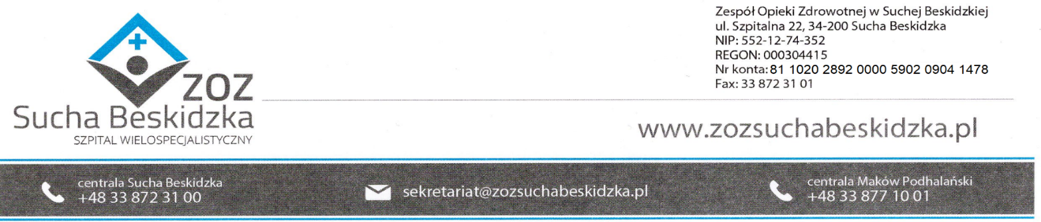
Znak: ZOZ.V.010/DZP/06/25 Sucha Beskidzka dnia 19.02.2025r.

Dotyczy: Postępowania pn. „Dostawa sprzętu jednorazowego użytku oraz innych materiałów medycznych”

Dyrekcja Zespołu Opieki Zdrowotnej w Suchej Beskidzkiej, działając na podstawie art. 135 ust. 1 ustawy z dnia 11 września 2019 r. – Prawo zamówień publicznych informuje, że w postępowaniu w terminie, o którym mowa w art. 1354 ust. 2 wpłynęły zapytania do treści SWZ. W związku z tym poniżej zamawiający przedstawia treść zapytań wraz z wyjaśnieniami.
Pytania do pakietu 34
Pytanie 1 Czy Zamawiający dopuści produkty równoważne, których nazwy i kody określone we Wspólnym Słowniku Zamówień są zgodnie z art. 99 ust. 1 i 3 ustawy (ang. Common Procurement Vocabulary) i które spełniają tożsame funkcje lecznicze i użytkowe dla pacjenta i dopuści:
Pozycja 1 i 2 Porty w całości wykonane z tworzywa wysokosprawnego- korpus portu i element ustalający są wykonane z tworzywa sztucznego przeznaczonego do implantów medycznych (polisulfon), 8F z cewnikiem o dł. 63 cm, poliuretanowym, z Komorą zapobiegająca powstawaniu skrzeplin (bez martwych stref ), wycięcia w podstawie poru ( ułatwienie dla personelu przy obsłudze portu) , 3 otwory mocujące wypełnione silikonem, Waga portu : 4,9g, Wysokość portu : 12.1mm Podstawa 26.7 mm , średnica membrany 12,7 mm, pojemność 0,52ml – wyposażenie : mechanizm mocujący cewnik igła tępa , igła Hubera zakrzywiona 22 g, Igła prosta 22 g , igła wprowadzająca 18 G , rozrywalna koszulka , prowadnica
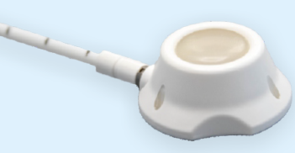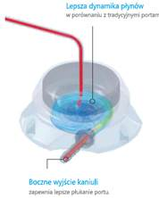
Możliwość podawania kontrastu PSI do 300 Maksymalna ilość wkłuć: igły 19/20G - 1000 wkłuć, igły 22G - 1500 wkłuć, Pacjent z portem może być skutecznie skanowany w systemie MR w następujących warunkach: statyczne pole magnetyczne 1,5 - Tesla(1,5T), 3- Tesla (3T), 7- Tesla (7T), maksymalny przestrzenny gradient pola 4500G/cm(45T/m) W zestawie paszport w języku polskim, pakiet edukacyjny dla pacjenta oraz bransoletka.
LUB
Pozycja 1 i 2 Port o właściwościach techniczno-użytkowcy takich samych, lecz o niewielkich różnicach technicznych nie mających wpływu na terapię. Port dostępu żylnego niskoprofilowy z silikonową membraną uszczelniającą miejsce wprowadzenia igły, tytanowa komora, cewnik silikonowy oznaczeniem co 1cm i opisem co 5cm, widoczny w RTG, dwa otwory do przyszycia portu. Wysokość portu: 10,4mm, średnica membrany 9,7mm, podstawa portu: 25,5mm. Ciężar 4,55g Rozmiar 8,5F, długość cewnika 500mm.
Zestaw wprowadzający
-strzykawka 10 ml
- igła Seldingera (punkcyjna) 18G
- igła prosta 22 G x 30
- igła prosta 22 G x 30 opcjonalnie w osobnym sterylnym opakowaniu
- igła ze skrzydełkami 20 G x 20 opcjonalnie w osobnym sterylnym opakowaniu
- prowadnik J
- łącznik
- rozszerzacz i rozrywalna koszulka z prowadnikiem
- tępy tunelizator
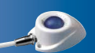

Pozycja 3 Sterylna osłona głowicy z samoprzylepną powierzchnią z żelem 15 g.18x120. Klej eliminuje potrzebę stosowania żelu pod osłonę – eliminuje tworzenie pęcherzyków. Teleskopowe składanie zapewnia sterylną aplikację. Dzięki minimalnej ilości produktów w zestawie przyspiesza i ułatwia pracę personelowi medycznemu. Zalety: brak gumek, brak żelu w głowicy, brak pozostałości kleju, bez lateksu

Pozycja 4 Zestaw do implantacji rekomendowanym przez Polskie Towarzystwo Chirurgii Naczyniowej, o składzie jak poniżej:
l.p. nazwa ilość 1 serweta na stół narzędziowy 100x150 cm 1 2 Peha® -instrument Nożyczki preparacyjne Metzenbaum 14,5cm 1 3 Peha® -instrument Pęseta chirurgiczna standardowa Adson 12cm 1 4 Instrument Kleszczyki anatomiczne Pean14cm 1 5 instrument kleszczyki anatomiczne Halsted-Mosquito zagięte12,5 cm 1 6 instrument kleszczyki anatomiczne Halsted-Mosquito Proste12,5 cm 1 7 instrument imadło chirurgiczne Mayo Hegar 12cm 1 8 instrument hak do ran typu Senn 16 cm 1 9 Serweta Protekt przylepna 175x170 1 10 Serweta Protekt przylepna 75x90cm 2-częściowa 1 11 Kleszczyki Plastikowe proste do mycia pola operacyjnego14cm 1 12 uchwyt Velcro 2x 23cm 1 13 serweta na stolik Mayo 80 x 145 cm 1 14 Telacomp kompres gazowy RTG 7,5x7,5 cm 10 15 Pagasling tupfer z gazy No. 3 (śliwka) 3
Czy Zamawiający jest otwarty na oferty od różnych producentów, które mogą w pełni zaspokoić potrzeby zadania, nawet jeśli ich rozwiązania nie są dokładnie zgodne z wcześniej opisanymi specyfikacjami? Czy taka elastyczność w opisie może sprzyjać większej konkurencyjności w postępowaniu zgodnie z art. 29 ust. 2 i 7 ust. 1 ustawy Pzp?
Z góry dziękuję za odpowiedź.
Odp. Zamawiający podtrzymuje zapisy SWZ.
Zamawiający jest uprawniony do opisania przedmiotu zamówienia stosownie do swoich obiektywnie uzasadnionych potrzeb. Zamawiający nie może opisać przedmiotu zamówienia w sposób, który nie będzie ich uwzględniał. Nie ma podstaw do wykładania zasady zachowania uczciwej konkurencji jako konieczności akceptacji przez Zamawiającego każdego świadczenia nawet niezgodnego z jego uzasadnionymi potrzebami wyłącznie dlatego, że zamówienie mógłby realizować szerszy krąg wykonawców. Celem Zamawiającego jest uzyskanie przedmiotu zamówienia zgodnego z jego potrzebami, przy określaniu których kieruje się swoją wiedzą i doświadczeniem, mając na uwadze dobro pacjenta oraz zagwarantowanie wysokiego standardu leczenia.
Pytania do pakietu 39
Pytanie 1 Czy Zamawiający wymaga, aby cewnik posiadał automatyczną podwójną zastawkę hemostatyczną minimalizującą ryzyko zatoru powietrznego i krwawienia przy wprowadzaniu cewnika?
Odp. Zamawiający dopuszcza.
Pytanie 2 Czy Zamawiający wymaga, aby cewnik posiadał ruchome skrzydełka?
Odp. Zamawiający dopuszcza.
Pytanie 3 Czy Zamawiający wymaga, aby cewnik posiadał wygiętą końcówkę chroniącą przed odkładaniem się skrzeplin?
Odp. Zamawiający dopuszcza.
Pytanie 4 Czy Zamawiający dopuści produkty równoważne, których nazwy i kody określone we Wspólnym Słowniku Zamówień są zgodnie z art. 99 ust. 1 i 3 ustawy (ang. Common Procurement Vocabulary) i które spełniają tożsame funkcje lecznicze i użytkowe dla pacjenta i dopuści:
Zestaw dializacyjny permanentny (stały) 15,5F, zakładany metodą Seldingera, dostępny wyłącznie w wersji z ramionami prostymi, wykonany w technologii typu ENDEXO – materiał odporny na odkładanie się skrzeplin. Zestaw w skład którego wchodzi między innymi cewnik dwuświatłowy - kształt wlotu zakrzywiona końcówka (curved tip) Pakowane pojedynczo.
Długości od mufki/ długość całkowita: 19/24cm, 23/28cm
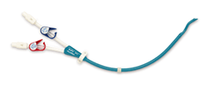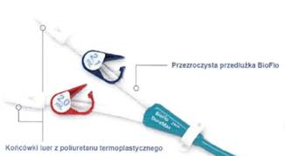

· zakończony niesymetrycznie, różnica 3cm między kanałem żylnym a tętniczym zmniejsza stopień recyrkulacji,
· końcówka cewnika odgięta, zmniejsza ryzyko przylegania do ściany i zakrzepicy,
· osobny kanał dla prowadnicy ułatwiający wprowadzenie cewnika do żyły,
· posiada mufkę poliesterową umożliwiającą optymalne wrastanie tkanki,
· wykonany w innowacyjnej technologii Endexo, co sprawia, że materiał cewnika jest bardziej odporny na gromadzenie się elementów krwi w porównaniu do standardowych cewników niepowlekanych,
· końcówki luerowskie wykonane z termoplastycznego poliuretanu
Zestaw: Igła wprowadzająca 18 Ga x 7 cm, Prowadnica J, Skalpel nr 11, Rozszerzacze żył: 12 Fr i 14 Fr, Prowadnik rozdzieralny 16 Fr z automatyczną zastawką hemostatyczną minimalizującą ryzyko zatoru powietrznego i krwawienia przy wprowadzaniu cewnika, Bagnet do tunelizacji, Opatrunek samoprzylepny, Nasadki iniekcyjne
Odp. Zamawiający dopuszcza.
Czy Zamawiający jest otwarty na oferty od różnych producentów, które mogą w pełni zaspokoić potrzeby zadania, nawet jeśli ich rozwiązania nie są dokładnie zgodne z wcześniej opisanymi specyfikacjami? Czy taka elastyczność w opisie może sprzyjać większej konkurencyjności w postępowaniu zgodnie z art. 29 ust. 2 i 7 ust. 1 ustawy Pzp?
Z góry dziękuję za odpowiedź.
Odp. Zamawiający jest uprawniony do opisania przedmiotu zamówienia stosownie do swoich obiektywnie uzasadnionych potrzeb. Zamawiający nie może opisać przedmiotu zamówienia w sposób, który nie będzie ich uwzględniał. Nie ma podstaw do wykładania zasady zachowania uczciwej konkurencji jako konieczności akceptacji przez zamawiającego każdego świadczenia nawet niezgodnego z jego uzasadnionymi potrzebami wyłącznie dlatego, że zamówienie mógłby realizować szerszy krąg wykonawców. Celem Zamawiającego jest uzyskanie przedmiotu zamówienia zgodnego z jego potrzebami, przy określaniu których kieruje się swoją wiedzą i doświadczeniem, mając na uwadze dobro pacjenta oraz zagwarantowanie wysokiego standardu leczenia.

